Dentro de los encuentros en los que ya han participado reconocidos ingenieros de Telecomunicación,
Juan de Antonio, fundador y presidente ejecutivo de Cabify: “los telecos españoles estamos muy bien valorados a nivel internacional, nuestro mayor reto es creérnoslo”

- “En España hay muchas pymes porque somos emprendedores y es importante que estas empresas evolucionen para ser más competitivas y generadoras de riqueza”

- “Si no generas un ecosistema dentro del país para que el talento pueda crear empresas y crecer, acabará yéndose de España”
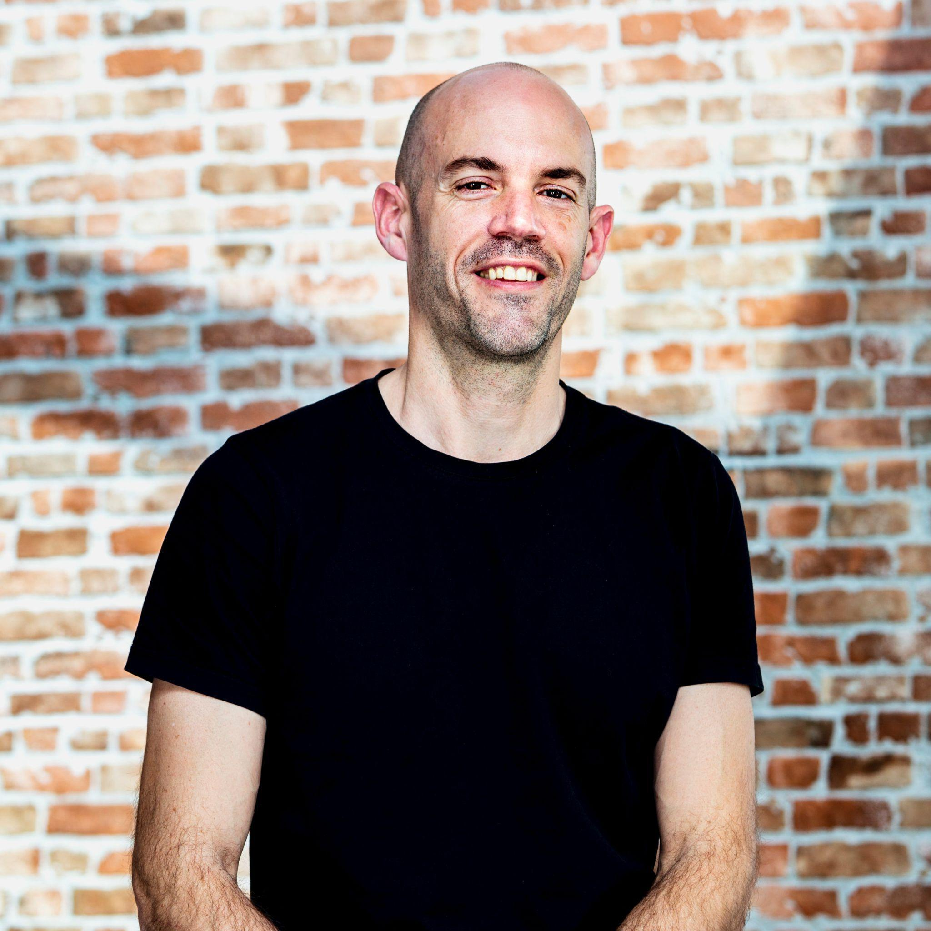
Madrid 21 de octubre de 2022. “Para que la movilidad sea sostenible, es importante cuidar el transporte colectivo de pasajeros”. Así lo afirma Juan de Antonio en una nueva edición de Un Café Con…, encuentros organizados por la Delegación en Madrid de la Asociación Española de Ingenieros de Telecomunicación, AEIT-Madrid, que tiene como finalidad analizar temas de actualidad y de interés, a través de la experiencia, el liderazgo y el ejemplo de sus invitados.

Juan de Antonio es fundador y presidente ejecutivo de Cabify, la primera empresa unicornio española que surge para complementar las opciones de transporte colectivo con una alternativa de transporte individual, compartido y más eficiente: “con el desarrollo tecnológico aparecen opciones con una calidad y una experiencia de usuario comparable a las del vehículo particular, pero de forma más sostenible. Así surge Cabify”.

El objetivo de Cabify es apoyar la transformación de las ciudades y la movilidad para tener un impacto positivo en los habitantes: “si aportas una alternativa de calidad a un precio razonable, se produce una transformación que con el paso de las décadas hará que los vehículos particulares pierdan protagonismo y los espacios que ahora ocupan los coches se utilicen para crear más zonas verdes”, afirma el fundador de la empresa.

Juan también participa en otras iniciativas ligadas al desarrollo de negocios de alto impacto y actualmente preside el patronato de Endeavor, que busca facilitar el emprendimiento y el crecimiento de todas aquellas empresas con potencial para escalar: “En España hay muchas pymes porque somos emprendedores y es importante que estas empresas evolucionen para ser más competitivas y generadoras de riqueza, sobre todo en el país en el que tienen sede, de lo contrario es muy difícil que puedan rivalizar con otras empresas con tecnologías avanzadas”.

Para el ingeniero de telecomunicación, España tiene una gran capacidad de generar talento de calidad, lo que ha atraído a muchas empresas internacionales a instalarse en el país: “contamos con una ventaja competitiva. El coste de este talento en comparación con otros países facilita generar empresas competitivas y ahí hay una gran oportunidad”. Además, reclama una mayor facilidad para que las empresas españolas puedan competir a nivel internacional: “si no generas un ecosistema dentro del país para que el talento pueda crear empresas y crecer, acabará trabajando fuera de España”.

Durante el encuentro también se hicieron propuestas al mercado. Para Juan, Europa es el ejemplo de sociedad avanzada: “se están dando los pasos correctos para crear un tejido empresarial, pero seguimos teniendo mayormente pymes y nos hace falta el salto de pyme a una gran empresa con impacto”.

Además, el ingeniero reivindicó las oportunidades que hay en el sector de las TIC: “hay un déficit de talento en la tecnología a nivel global. Cada vez es más habitual que las empresas tradicionales se digitalicen y estos perfiles son necesarios. La necesidad de talento es ilimitada”. Además, añadió la buena reputación de los telecos españoles a nivel internacional: “estamos muy bien valorados a nivel profesional en varios países. Nuestro mayor reto es creérnoslo”.

Juan de Antonio es ingeniero de telecomunicación por la Universidad Politécnica de Madrid. Inició su carrera profesional en Ericsson y en Boston Consulting Group, antes de completar su formación con un MBA por la Universidad de Stanford. De allí, pasó a ser Gerente de Desarrollo de Negocio de Zero Motorcycles, empresa pionera en la producción en masa de motocicletas eléctricas de alto rendimiento. Además, en 2017 obtuvo el Premio a la Innovación en la Noche de las Telecomunicaciones de Madrid.

Es el fundador y presidente ejecutivo de Cabify, plataforma de multimovilidad que actualmente tiene operaciones en Argentina, Chile, Colombia, Ecuador, España, México, Perú y Uruguay. Además desde 2018, reafirmando su compromiso con la sostenibilidad y diversidad, se unieron al Pacto Mundial de las Naciones Unidas.

Esta ha sido la undécima edición de esta serie de encuentros en los que ya han participado destacados profesionales del sector de las TIC como Víctor Calvo Sotelo, Javier Nadal, Nuria Oliver, José Luis Vallejo o Isaac Hernández entre otros.

Puedes ver el encuentro completo en el siguiente enlace o a través del nuevo microsite de Un Café Con…

Sobre la Asociación Española de Ingenieros de Telecomunicación de Madrid (AEIT-Madrid)
La Delegación en Madrid de la Asociación Española de Ingenieros de Telecomunicación (AEIT-Madrid) nace en 2009 por mandato de la Asamblea General de la Asociación Española de Ingenieros de Telecomunicación (AEIT), con el objeto de completar su modelo territorial y dar un servicio de proximidad a sus asociados en una Comunidad Autónoma que concentra a unos 3.000, alrededor del 43% de los asociados del total nacional.
Con el fin de ser la asociación de referencia para todos los Ingenieros de Telecomunicación que desarrollan su actividad en la Comunidad de Madrid, AEIT-Madrid tiene entre sus líneas prioritarias de trabajo la de potenciar la relevancia socioeconómica de la Ingeniería de Telecomunicación y sus profesionales, mediante la intensificación de las relaciones con las empresas, instituciones y universidades de la Comunidad, así como el fomento de la incorporación y participación activa de sus asociados, especialmente de los más jóvenes, y la provisión de herramientas que faciliten su orientación y reciclaje profesional, para impulsar su reconocimiento en los ámbitos empresarial e institucional, así como en el mercado de trabajo.

Más información:
Cinthia Mañana cinthia.manana@actitud.es
Actitud de Comunicación: 91 302 28 60

